Масштабируемое эвристическое для гибридной разработки трафика IGP/MPLS - Социологическое исследование на операционной сети
Fabian Skivee, Саймон Balon и Модуль Guy Leduc Research в Организации сети Отдела EECS - Университета Льежа Institut Montefiore, B28 - B-4000 Льеж - Бельгия {skivee, balon, leduc} @run.montefiore.ulg.ac.be
Резюме — В текущих сетях IP, классический способ достигнуть разработки трафика состоит в том, чтобы оптимизировать метрики ссылки. Эта операция не может делаться слишком часто и может затронуть маршрут большого количества трафика. Метка Мультипротокола, Переключающая (MPLS), открывает новые возможности обратиться к ограничениям систем IP относительно разработки трафика благодаря явным переключенным в метку путям (LSPs). Эта работа представляет новый метод, основанный на моделируемом отжиге, мета-эвристическом, чтобы вычислить ряд LSPs, которые оптимизируют данную операционную цель. Гибридный подход IGP/MPLS использует в своих интересах и IP и технологии MPLS и обеспечивает, гибкий метод к трафику проектируют сеть на повседневно основание. Мы иллюстрируем способности нашего метода с некоторыми моделированиями и сравнения с другими методиками на существующей операционной сети. Результаты, полученные, устанавливая небольшое количество LSPs, почти оптимальны и лучше чем, проектируя веса IGP. Кроме того, хотя это могло быть объединено со статической установкой последнего, один только SAMTE уже дает те же самые результаты как эта комбинация в намного меньшее количество времени центрального процессора, которое таким образом позволяет администратору сохранять его начальные и значащие метрики IGP в его сети.
Индексные Сроки — Разработка Трафика, MPLS, Моделируемый Отжиг, ТОТЕМ, гибридный IP/MPLS
I. Введение
Из-за быстрого роста Интернета и требований по качеству обслуживания, ISPs должен построить масштабируемую сетевую архитектуру и потребность лучше спроектировать их трафик. Трафик проектируя (TE) определен ([1]) как отображение потоков трафика на существующую физическую сетевую топологию самым эффективным способом достигнуть желательных операционных целей.
В сети IP классический и простой путь для того, чтобы улучшить операционную цель состоит в том, чтобы изменить метрику ссылки. Устанавливая метрику ссылки оценивает соответственно, возможно корректировать маршруты и реагировать на текущую ситуацию загрузки (см. [2] и [3]).
Но у этого подхода есть несколько ограничений. Во-первых, из-за самого короткого вычисления пути, всякий раз, когда два трафика текут, которые предназначены для того же самого узла выхода, перекрестного пути друг друга, они слиты. Таким образом они используют те же самые ссылки,
S. Balon - Исследовательский Товарищ бельгийского Национального Фонда для Научного Исследования (F.N.R.S).
возможно вызывая скопление, в то время как другие ссылки все еще только слегка использованы.
Второй недостаток IGP-на-основе трафика, проектируя ложь в переходном поведении, изменяя образец маршрутизации от одной установки метрики до другого. Недавнее исследование [4] занимается расследованиями, лучший способ к распределяет обновление государства ссылки, чтобы уменьшить время конвергенции после отказа ссылки или метрического изменения.
Метка Мультипротокола, Переключающая (MPLS), была развита, чтобы преодолеть ограничения обычных протоколов маршрутизации. MPLS позволяет спецификацию явных маршрутов через сеть, так называемая Метка Переключенные Пути (LSPs). Классическая разработка трафика MPLS стремится находить полную петлю LSPs, то есть один между каждой парой узлов, оптимизировать данную цель.
Главный недостаток полного подхода петли MPLS - масшабируемость. Действительно, с сетью 200 узлов, полная петля содержит 39800 LSPs. Другой практический недостаток для оператора - переход между чистой маршрутизацией IP и полной петлей LSPs, то есть некоторые операторы боятся этого (невозрастающего) перемещения "большого взрыва", который может уменьшить стабильность их текущей сети IP.
Между чистым IP основанная на метрике оптимизация и полной петлей LSPs, гибридный трафик IGP/MPLS, проектируя подход может объединить и простоту и надежность маршрутизации IGP и гибкость MPLS. В этом исследовании мы предлагаем новый гибридный трафик IGP/MPLS, проектируя подход, основанный на моделируемом отжиге, мета-эвристическом, чтобы оптимизировать данную операционную цель. Основная идея гибридного подхода состоит в том, чтобы использовать IP, направляющий по умолчанию, и добавить только несколько LSPs, чтобы улучшить использование ресурсов. Поскольку число LSPs - параметр, этот подход обеспечивает масштабируемое решение, которое может быть развернуто с приращением на любой операционной сети.
Кроме того, наш подход хочет избежать "неустойчивых" сетей, в которых слишком много переоптимизаций производят неустойчивость в сети. Благодаря использованию MPLS мы лучше управляем, какой трафик будет затронут дополнением или изменением LSP. В этой газете мы исследуем только оптимизацию единственной матрицы трафика. Но, этот подход может быть расширен, чтобы принять во внимание многократный трафик matrices.
В литературе мы видим различные подходы, но немногих
бумаги сравнивают свои методы с existings или с другими подходами, достигающими той же самой цели. Трафик технический комплект инструментов ТОТЕМ [5] стремится создавать архив методов TE, доступных для операторов и для исследователей. Объединяя наш метод этот комплект инструментов, мы в состоянии сравнить наши результаты с MPLS-на-основе подходом как [6], или метрика IP базировала подход как [2].
В разделе II, мы дарим связанным работам, имеющим дело с гибридом IGP/MPLS TE подход. В разделе III, мы описываем модель маршрутизации, которую мы используем, чтобы осуществить гибридные методы IGP/MPLS. Тогда в разделе IV, мы описываем свой моделируемый отжиг, базируемый эвристический и в разделе V, мы иллюстрируем этот метод моделированиями и сравнениями на операционной сети.
II. Связанная работа
К лучшему из нашего знания есть только несколько публикаций, которые рассматривают гибридные сценарии IGP/MPLS для разработки трафика ([7] [8] [9] [10] [11]).
В [7], Бен-Ameur - один из первых, чтобы иметь дело с гибридной комбинацией IGP и MPLS. Бен-Ameur и al. исследуют различные стратегии маршрутизации (единственный путь и многопутевой) и их возможная реализация в сети внутридомена IP. Авторы идентифицировали три модели для того, чтобы комбинировать IGP и MPLS: основной ярлык IGP, ярлык IGP и обобщенная маршрутизация IGP. Бен-Ameur и al. сравнивают работу и сложность различных стратегий маршрутизации в сетях IP. Сложность образца маршрутизации определена как число туннелей MPLS необходимый (LSPs). Они предлагают два офлайновых трафика технические методологии, основанные на математическом программировании для сетей внутридомена IP: первый основан на IGP/MPLS архитектура, и второй базируется только на IGP, направляющем использование оптимизированной загрузки, балансирующей схему. [7] вводит понятия и формулировать проблемы, но не обеспечивает решения решить их эффективно. Математические программные подходы являются очень медленными и только применимыми к очень маленькой топологии.
Недавний RFC3906 [11] описывает способ изменить текущее выполнение Dijkstra, чтобы принять во внимание туннели. Туннель должен рекламироваться в протоколе IGP со связанной метрикой. Метрика может быть абсолютно установлена или быть относительно метрик ссылки пути туннеля. Этот запрос на комментарии поддерживает многократные пути с возможным трафиком, отправленным на самом коротком пути и туннелях. Этот запрос на комментарии не обеспечивает много деталей, и много неопределенностей остаются.
В [8], Riedl проявляет другой подход, в котором оптимизация IGP выполнена сначала, и ряд туннелей MPLS может быть вычислен, чтобы улучшить решение IGP. Эти два шага полностью отделены. Riedl предлагает новое эвристическое основанное на моделируемом отжиге, чтобы оптимизировать метрики IGP. Это алгоритмы принимают во внимание оригинальную конфигурацию и позволяют рассмотрения обмена между маршрутизацией optimality и воздействием адаптации. Через секунду
шаг, туннели MPLS вычислены, используя смешанное целое число, программируя (MIP) модель. Показы Riedl, что небольшое количество LSPs уменьшает очень наиболее загруженную ссылку и сравнивает комбинацию оптимизации IGP с или без туннелей MPLS. [8] обеспечивает простое эвристическое для метрической оптимизации IGP, но не для вычислений LSPs. Наше решение вычисляет быстро их LSPs основанный на данном наборе метрики IP.
В [9], Mulyana предлагает новый метод TE, основанный на генетических алгоритмах, чтобы оптимизировать сети IGP/MPLS. Этот метод, как могут полагать, как офлайновый подход TE обрабатывает длинные или среднесрочные изменения трафика. В их подходе максимальное число перелетов так же как максимальная задержка LSP и максимальное число LSPs, который может быть установлен в сеть, обработаны как ограничения. Они применяют метод к немецкой научной сети (Победа г) с беспорядочно произведенной матрицей трафика. Они сравнивают результаты метода для нескольких гибридов, направляющих схемы (представленный в [7]) и чистая маршрутизация IGP.
В [10], авторы исследуют эффект частичного увеличения запроса на работе сети и предлагают простую схему политики решить, должна ли переоптимизация быть выполнена. Представлены два подхода переоптимизации, основанные на простом местном поиске и моделированный отжигающем. Они просят свой метод о базируемом трафике метрики техническая схема к немецкой научной сети (Победа г), для которой были беспорядочно произведены матрица трафика и несколько образцов увеличения трафика.
Против медленного математического программного подхода, в этой газете, мы интересны в проектировании эвристического, используемого, чтобы сделать постоянного клиента (несколько секунд) и офлайновая переоптимизация сети.
III. Определение проблемы
В классической сети IP маршрутизация очень проста и использует самый короткий путь, чтобы направить запросы. Добавляя туннели (LSPs) в классической сети IP, маршрутизация становится более сложной, и различные модели маршрутизации могут быть определены (см. [7] и [9]).
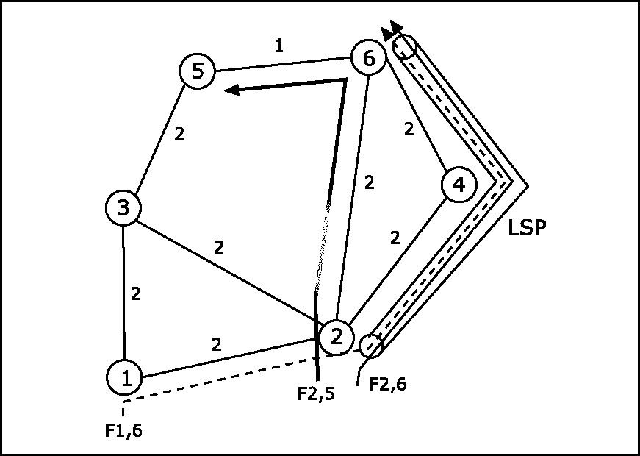
Рис. 1. Самый короткий путь в Основном ярлыке IGP
В этой газете мы хотим исследовать только Основную сокращенную модель IGP (ЕЩЕ РАЗ) (предложенный в [9]), который обеспечивает простую и масштабируемую модель. Эта модель может быть осуществлена легко в реальных маршрутизаторах и, кажется, позволяет достаточной гибкости улучшать продуманный трафик технические цели существенно.
Прежде, чем объяснить эту модель, мы должны определить некоторые понятия. В этом исследовании мы имеем дело с intra разработкой трафика домена, в которой трафик вводит сеть во вход и оставляет сеть в выходе. Трафик идентифицирован происхождением/адресатом (ПЕРЕДОЗИРОВКА) пара или эквивалентно парой входа/выхода. Матрица трафика представляет трафик от всего входа до всех узлов выхода.
Предположите LSP от узла к узлу B, в ЕЩЕ РАЗ модель, все пакеты, достигающие узла с адресатом B, будут отправлены в LSP. Эта модель является самой простой и может быть легко осуществлена в реальных сетях. Простой поиск в таблице ПОГРАНИЧНОГО МЕЖСЕТЕВОГО ПРОТОКОЛА дает следующий перелет для любой приставки. Если LSP будет существовать к этому следующему перелету, то он будет использоваться, чтобы отправить трафик. LSP появляется как виртуальный интерфейс в посылаемой таблице.
Другие модели отличаются по тому, как они выбирают пакеты, чтобы отправить в LSPs. В этой газете у нас нет места, чтобы объяснить и сравниться с другими моделями. Для получения дополнительной информации, см. [7] и [9].
Модель 1: модель гибрида IGP/MPLS
индексы
d=l, 2..., D запросы
p = 1, 2, P пути кандидата для LSPs e = 1, 2, E связывает параметр
ddp (x) = 1, если запрос d использует LSP p
и 0, иначе T_{pe} (x) = 1, если LSP p содержит ссылку e
и 0, иначе jde = 1, если запрос d использование связывает e без
пересечение LSP и 0, иначе hd том запроса d
способность c_{e} ссылки e
K максимальное число LSPs
в решении
переменные
набор переменной набора из двух предметов x_{p} к 1, если LSP p
выбранный для ограничений решения
E_{P}-армированный-пластик <K
^{l}e = J2d fdehd + J2p J2d ^{S}dpTp_{e}X_{p}
для e = l, 2..., E l_{e} <c_{e}, e = 1.2...../.'
С этой формулировкой Sd_{p} и jde зависят от используемой модели маршрутизации. l_{e} вычислен как сумма трафика IGP и трафика LSP. Проблема состоит в том, чтобы тогда найти ряд LSPs, которые оптимизируют данную операционную цель. В этой газете мы хотим изучать два вида целей.
Первое должно свернуть / мл: загрузка наиболее загруженной ссылки, где p_{e} = ^ - является относительной загрузкой на ссылке e.
/ml: maxjpe | Ve}
Вторая цель состоит в том, чтобы минимизировать / фунт: гибридная функция балансирующей загрузки и трафик minimisation
/lb: ^2 (p_{e}-plf + u^2p²_{e}
e e
с - пи = ^ — Pe
'' e
Эта функция интересна, потому что (взвешенная) комбинация обоих сроков даст больше важности балансированному загрузки сроку, если отклонение будет высоко достаточно, чтобы выровнять обход, то еще это позволит "самому короткому пути" срок, минимизируют используемые ресурсы. Фактор надбавки разрешение нас дать больше важности одному аспекту или другому. Поскольку детали futher относительно этой функции видят [6].
IV. Эвристическое описание
Наше решение использует моделируемый отжиг, мета-эвристический, чтобы вычислить хорошее решение в разумное время. Интуитивная идея эвристического состоит в том, чтобы проверить различные комбинации туннелей и выбрать лучшее решение в окрестности текущего решения. Алгоритм использует предвычисленный список пути кандидата, который содержит все позволенные туннели. Мы вычисляем список пути кандидата следующим образом: для каждой пары источника/адресата мы выбираем самые короткие пути P максимума H перелеты.
Моделируемый мета-эвристический отжиг основан на аналогии, взятой от металлургии. Чтобы вырастить металл, Вы запускаете, нагревая строку материалов к литому государству. Вы тогда уменьшаете температуру этого металла, тают, пока металлическая структура не заморожена в. Если охлаждение сделано слишком быстро, немного неисправностей блокировано в металле, и пойманный в ловушку уровень энергии намного выше чем в отлично структурированном металле.
Проблема оптимизации может быть решена подобным методом. Мы выбираем решение в окрестности текущего решения. Если новое решение лучше, мы принимаем его, иначе мы принимаем его только с функцией вероятности температуры, которая уменьшается во время выполнения алгоритма. С этим методом мы позволяем большие движения в месте решения, когда температура высока и уменьшать это движение, уменьшая температуру. Это эвристический избегает алгоритма, который будет заблокирован в местном оптимуме.
Наше эвристическое (описанный в Алгоритме 1) начинается с начальной температуры К и сохраняет эту температуру во время целого плато размера L. Уменьшение температуры дано охлаждающимся отношением a. Условие остановки определено как "остановка, если меньше чем перемещения E2 приняты в последних плато K2".
Должны быть определены два других определенных для проблемы компонента: начальное решение и окрестность. Начальное решение произведено выбором K туннели наугад в списке пути кандидата. Окрестность определена, поскольку "два решения - соседи, если они отличаются только одним LSP". Функция окрестности заменяет один LSP решения другим LSP от списка пути кандидата. Резюме параметров дано в Таблице I.
Алгоритм 1: Моделируемый Отжиг
1/* xo, x* и x являются начальной буквой, лучшим
2 и текущее решение */
3/* F (x) функция оценки */
4/* перемещение (a;) возвращают соседа x */
b x* <—xo; x <—xo; T <—К;
6, в то время как не stop'Condition делают
7 nblter <—0;
8, в то время как nblter <L делают
9 x <—перемещение (x);
10, если F (ic') <F (x) тогда
12, если F (x) <F (x *) тогда
13 | x* <—x
14 концов
15 еще
16 В F (x') - F (x);
звуковая частота
17 p_{fc} <-e t;
18, если случайный () <pu тогда
19 | x <—x;
20 концов
21 конец
22 nblter <—nblter +1;
23 конца
24 T <—Q.T-
25 концов
Узкое место работы алгоритма - оценка функции F счета. Для каждого нового решения оценить, мы должны вычислить загрузку на каждой ссылке. Загрузка ссылки зависит пути, который будет использовать каждый поток. Наивный подход должен повторно вычислить путь для всех пар источника/адресата для каждого нового решения. Другой подход должен повторно вычислить только путь для пары, которая может быть затронута модификацией, взятой решение (добавьте/удалите LSP). С этой целью, мы храним матрицу (названный ИГРОЙ СЛОВ: Пара Используя Узел), который хранит для каждого узла весь путь, которые содержат этот узел. Так, когда мы вычисляем соседа решения (то есть измените LSP), мы повторно вычисляем путь для всех пар, которые используют вход удаленного LSP и нового LSP. Эта оптимизация улучшает чрезвычайно время выполнения.
V. Моделирование на операционной сети
В этом разделе мы представляем моделирования на реальной операционной сети, составленной приблизительно из 20 маршрутизаторов и 40
ссылки. Чтобы построить реалистическую матрицу трафика на этой сети, мы собираем netflow данные по каждому интерфейсу, и мы соединяем их, чтобы построить матрицу трафика. Матрица трафика, используемая в этих моделированиях, измерена 18 января 2005 между 12h00 и 14h00.
В моделировании мы вычисляем потребление пропускной способности каждой ссылки согласно матрице трафика. Мы использовали LSPs с нолем, обеспечивающим пропускную способность и принимать во внимание реальную пропускную способность потоков, направленных в каждом LSPs. Все моделирования сделаны с заблокированным ECMP и со списком пути кандидата, произведенным с P=5 и H=7. Моделирования сделаны на ноутбуке с 1.3Ghz centrino процессор и 512 МБ оперативной памяти. Все исходные тексты для моделирований доступны в ТОТЕМЕ toolbox¹.
Первый вопрос, "Как число LSPs затрагивает цель?". Иллюстрация 2 показывает влиянию числа LSPs на двух объективных функциях. Мы можем видеть, что три LSPs достаточно, чтобы уменьшить максимальную загрузку ссылки от 70.7 % до 42.1 % с / функцией цели мл. С другой стороны, если мы предпочитаем загружать равновесие сеть / функцией цели фунта, 12 LSPs, наиболее загруженными уменьшениями ссылки от 70.7 % до 42.5 %.
Иллюстрация 3 показывает типичному выполнению моделируемого отжига. Это выполнение сделано с 5 LSPs с объективной функцией Iml. Мы можем видеть развитие лучшего решения и текущего решения. Когда температура уменьшается, всё меньше и меньше плохие решения (то есть, решения, которые увеличивают цель), выбраны. Относительно скоро, лучшее решение не может быть улучшено, и выполнение сходится.
Мы также изучили воздействие моделируемых параметров отжига: К, L, a, F2, K2 и делают мы не видим большое влияние на качество решения. Следующие эмпирические правила дают хорошие результаты: К может быть взят для того, чтобы получить 50 % принятых перемещений в первом плато, длина плато L может быть взята между 0.1 и 1 из размера окрестности. Мы проверили 576 наборов параметров с Г T₀ [0.01,0.03], L Г [1259,12590], Г [0.8,0.975], Г F2 [2,12] и Г K2 [2,6]. Для f_{ML} цели с 4 LSPs эти параметры дают решения с загруженной ссылкой Макса между 42.1 % к 45.5 % во время между 130 миллисекундами и 9780 миллисекундами. Хороший набор параметров (T₀ = 0.023, L = 2500, = 0.9, F2 = 5, K2 = 4). В 5 выполнении это дает скупой из 42.3 % в максимальной загруженной ссылке в 1030 миллисекундах.
Таблица II сравнивает наш подход с другими суждениями. colums соответствуют соответственно названию метода, числу требуемого LSPs, максимальная загруженная ссылка, 10-ый percentile² загрузки ссылок, скупая из загрузки ссылок, стандартного отклонения и наконец, время центрального процессора, чтобы выполнить метод.
¹ http://totem.run.montefiore.ulg.ac.be/
² процентиль N дает загрузку ссылки, для которой % N ссылок сети более загружены чем эта ссылка.
p | Максимальное число самых коротких путей запросом в списке пути кандидата
H | Максимальное число перелетов пути списка пути кандидата
K | Число LSPs в решении
T₀ | Начальная температура моделируемого отжига
L | Размер плато в моделируемом отжиге
a | Охлаждение отношения
E2 & K2 | Остановка условия: меньше чем E2 принимали перемещения в K2 последние плато
ТАБЛИЦА I
Резюме всех параметров
(a)
(b)
Рис. 2. Влияние числа LSPs на (a) fml ^{и} (b) fBL объективные функции
Метод | #LSP | Макс | PerlO² | Скупой | Станд. | Время центрального процессора
 |  | в % | в % | в % | в %
MCNF | 506 | 41.9 | - | - | - | > 2 дня
SPF-ActualMetrics | 0 | 70.7 | 23.0 | 7.1 | 11.5 | 0
SPF-InvCap | 0 | 46.3 | 22.3 | 6.9 | 9.6 | 0
IGP-ОСТАНОВИТЬ-ЛОШАДЬ | 0 | 45.1 | 22.2 | 7.2 | 9.6 | 315 s
DAMOTEq, ₌2 | 506 | 41.9 | 16.1 | 8.5 | 7.5 | 2.5 s
SPF-ActualMetrics + SAMTE_{fMr} | 4 | 42.1 | 24.5 | 7.5 | 10.7 | 1.0 s
SPF-ActualMetrics + SAMTE_{/iB} | 12 | 42.5 | 18.9 | 7.8 | 8.4 | 3.1 s
SPF-ActualMetrics + SAMTE_{fr}„ | 23 | 42.5 | 16.5 | 7.8 | 8.0 | 13.8 s
IGP-ОСТАНОВИТЬ-ЛОШАДЬ | 0 | 45.2 | 22.8 | 7.8 | 9.9 | 315 s
IGP-ОСТАНОВИТЕ-ЛОШАДЬ + SAMTE_{fMr} | 2 | 42.0 | 22.8 | 7.8 | 9.9 | 315.5 s
IGP-ОСТАНОВИТЕ-ЛОШАДЬ + SAMTE_{/r} _{B} | 12 | 42.2 | 18.4 | 7.6 | 8.2 | 320.8 s
IGP-ОСТАНОВИТЕ-ЛОШАДЬ + SAMTE_{fr} _{R} | 20 | 42.2 | 17.0 | 7.9 | 7.9 | 327.7 s
вторая таблица
Сравнение между samte, другой te приближается и комбинация Основанной на метрике оптимизации с samte
Мультитоварная Сеть Flow² (MCNF) дает ниже привязанный максимальная загруженная ссылка, полученная без потока spliting. Вторая линия (SPF-ActualMetrics) Таблицы II дает результаты с реальными метриками операционной сети. Эти метрики принимают во внимание несколько факторов, таких как пропускная способность и задержка. IGP-ОСТАНОВИТЕ-ЛОШАДЬ метод, предложенный Fortz в [2], который оптимизирует IGP
²MCNF дает более низкое направляющееся в загрузку Макса. Полный MCNF занимал слишком много времени, чтобы произвести решение (больше чем два дня). В этой газете мы расслабили некоторые ограничения, не связанные со ссылкой узкого места. Это самый простой (и таким образом быстрее) проблема дает связанное более низкое, который является меньше или равен фактическому, ниже связанному начальной проблемы. Но, мы заметили, что там существует решение (DAMOTE), для которого загрузка Макса равна этому значению. Таким образом, мы можем сказать, что это значение - оптимальное решение проблемы MCNF также.
метрика, чтобы уменьшить piecewize линейную функцию. Эта функция штрафует наиболее загруженные ссылки. Мы конфигурировали, IGP-ОСТАНАВЛИВАЮТ-ЛОШАДЬ, чтобы вычислить метрики IGP между [0,20] в 500 итерациях. С IGP-ОСТАНАВЛИВАЮТ-ЛОШАДЬ, наиболее загруженная ссылка уменьшена по сравнению с классической рекомендацией СИГА (SPF-InvCap в Таблице II), чтобы взять инверсию способности как метрика. SAMTE, примененный на реальную метрику IGP операционной сети с / целью мл, достигает лучших результатов только с 4 LSPs через 1.0 секунды (SPF-ActualMetrics + SAMTE_{/Mi} в Таблице II).
Мы используем DAMOTE [6], чтобы вычислить LSP между каждой парой источника/адресата, чтобы направить запрос. Мы конфигурируем DAMOTE, чтобы использовать функцию счета f_{L}s с = 2. DAMOTE дает лучший результат с наиболее загруженной ссылкой
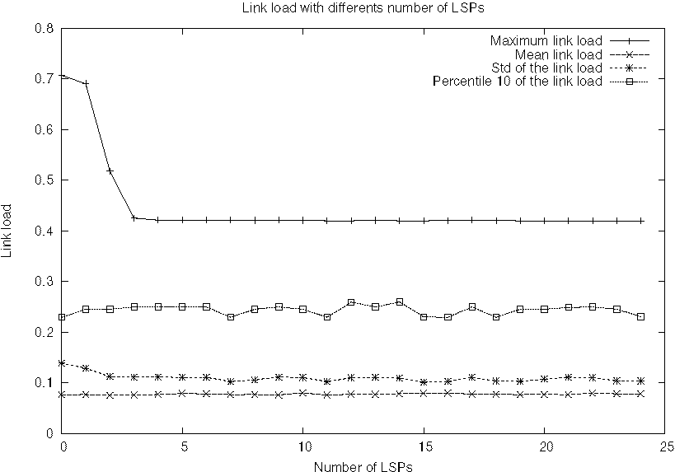
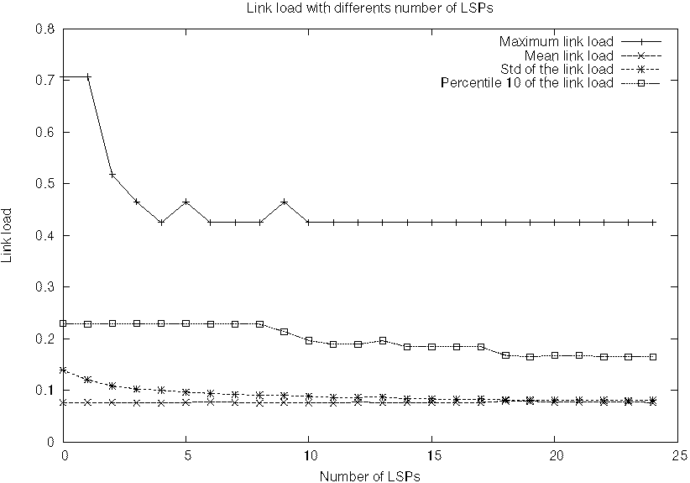
Рис. 3. Типичное выполнение моделируемого отжига с fML объективной функцией с пятью LSPs
41.9 %, но требует полной петли 506 LSPs. Наш метод, конфигурированный с f_{L}s объективной функцией, дает очень хороший результат с 12 LSPs.
Мы можем также объединить основанную на метрике оптимизацию с SAMTE. Благодаря интеграции всех этих инструментов в комплекте инструментов ТОТЕМА [5], мы можем сначала оптимизировать метрики, используя IGP-ОСТАНАВЛИВАЮЩИЙСЯ-ЛОШАДЬ метод и затем выполнить SAMTE с j_{M}L объективной функцией. Только с двумя LSPs SAMTE может уменьшить максимальную загрузку ссылки от 45.2 % до 42.1 % (см. третью часть Таблицы II). Возможно выгода недостаточно, чтобы создать два LSPs, но главное преимущество состоит в том, что SAMTE может использоваться, чтобы улучшить другие виды целей использовать гибкость MPLS. Действительно, если мы используем SAMTE с f_{LB} целью, с 12 LSPs, мы можем уменьшить стандартное отклонение от 9.9 % до 8.2 % и 10-ый percentile² от 22.8 % до 18.4 %. С 20 LSPs усовершенствование ясно со стандартным отклонением, уменьшенным до 7.9 и 10-ая процентиль к 17.0 %.
VI. Заключение
Гибридная комбинация (простота) маршрутизация IGP и (гибкость) MPLS явная маршрутизация дает интересные результаты. Наш метод, основанный на моделируемом мета-эвристическом отжиге, может использоваться, чтобы выбрать LSPs, которые оптимизируют любую данную операционную цель. Оператор может выбрать число LSPs, что он или она готов позволить себе спроектировать сеть. Этот метод независим от метрической конфигурации IGP. Оператор может сохранить его/ее любимую метрическую конфигурацию и установить только несколько LSPs, чтобы улучшить любой вид цели. Кроме того, с вычисленным LSPs, проблематичные потоки идентифицированы. Администратор знает точно, какие потоки трафика направлены вдоль LSPs, и удерживает контроль на всех путях трафика.
Другой гибкий параметр - список пути кандидата, который делает набор позволенного LSPs явный. Этот список может объединить различные виды ограничений как уход от опасных или дорогостоящих ссылок, и т.д.
Мы показали результатам на операционной сети с реальной матрицей трафика. Результаты, полученные, устанавливая небольшое количество LSPs, почти оптимальны и лучше
чем проектируя веса IGP. Кроме того, хотя это могло быть объединено со статической установкой последнего, один только SAMTE уже дает те же самые результаты как эта комбинация в намного меньшее количество времени центрального процессора, которое таким образом позволяет администратору сохранять его начальные и значащие метрики IGP в его сети. Кроме того, повторно вычисляя пути немногих LSPs, когда изменения матрицы трафика оказывается простой и не трудоёмкий, который делает SAMTE подходящим адаптивным методом.
Наконец, наш метод объединен в комплекте инструментов ТОТЕМА [5], который делает это легко доступным для любого, или использовать это или сравнить это с другими подходами. В исследовании futher мы изучим SAMTE с другими видами целей, такими как упругость или минимизация переоптимизации в случае изменения матрицы трафика. Мы также обеспечим результаты на большом наборе случайной топологии.
Подтверждения
Эта работа была частично поддержана Валлонской Областью (Бельгия) в структуре программы WIST (проект ТОТЕМА) и европейской Сетью E-NEXT Превосходства.
Справочная информация
[1] D. Awduche, A. Chiu, A. Elwalid, я. Widjaja, и X. Xiao. Краткий обзор и принципы разработки Интернет-трафика. Запрос на комментарии 3272, Интернет, Проектируя Целевую группу, май 2002.
[2] B. Fortz и М. Thorup. Оптимизация весов OSPF/IS-IS в изменяющемся мире. ИИЭР Журнал в Отобранных Областях в Связи, 20 (4):756-767, 2002.
[3] U. Killat E. Mulyana. Гибридный генетический алгоритм приближается для веса OSPF, устанавливающего проблему. На Втором польско-немецком Симпозиуме Телетрафика PGTS, 2002.
[4] P. Francois и O. Хорошее предприятие. Уход от переходных петель во время конвергенции IGP. В ИИЭРе INFOCOM, 2005.
[5] Г. Leduc, H. Abrahamsson, S. Balon, S. Bessler, М. D'Arienzo, O. Delcourt, J. Domingo-Pascual, S. Cerav-Erbas, я. Gojmerac, X. Masip, A. Pescaph, B. Quoitin, S.F. Romano, E. Salva-Тори, F. Skivee, H.T. Tran, S. Uhlig, и H. Umit. Открытый исходный трафик технический комплект инструментов. Компьютерная Связь, 29 (5):593-610, март 2006.
[6] F. Blanchy, L. Дыня, и Г. Leduc. Осведомленный о выгрузке Алгоритм Маршрутизации Онлайн для Сетей MPLS. Телекоммуникационные Системы, 24:187-206, 2-4, октябрь-декабрь 2003.
[7] W. Бен-Ameur, B. Liau, и N. Michel. Маршрутизация стратегий для сетей IP. Журнал Telektronikk, 2/3 2001.
[8] A. Riedl. Оптимизированная адаптация маршрутизации в сетях IP, использующих OSPF и MPLS. На Слушаниях ИИЭРа ICC, май 2003.
[9] E. Mulyana и U. Killat. Оптимизация сетей IP в различном гибридном IGP/MPLS маршрутизация схем. На Слушаниях 3-ьего польско-немецкого Симпозиума Телетрафика PGTS, страницы 295—304, Дрезден Германия, сентябрь 2004. [10] E. Mulyana и U. Killat. Воздействие частичного запроса увеличивается на работе сетей IP и подходах переоптимизации. На Слушаниях 3-ьего польско-немецкого Симпозиума Телетрафика PGTS, страницы 275-284, Дрезден Германия, сентябрь 2004. [11] N. Shen и H. Смит. Вычисление Внутреннего Межсетевого Протокола (IGP) направляет по трафику технические туннели. Запрос на комментарии 3906, IETF, октябрь 2004.
[12] E. Rosen, A. Viswanathan, и R. Callon. Метка Мультипротокола, Переключающая Архитектуру. Запрос на комментарии 3031, Интернет, Проектируя Целевую группу, январь 2001.
